# Konstrukcja mechaniczna

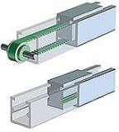

1. **Pasek zębaty**

Zalety: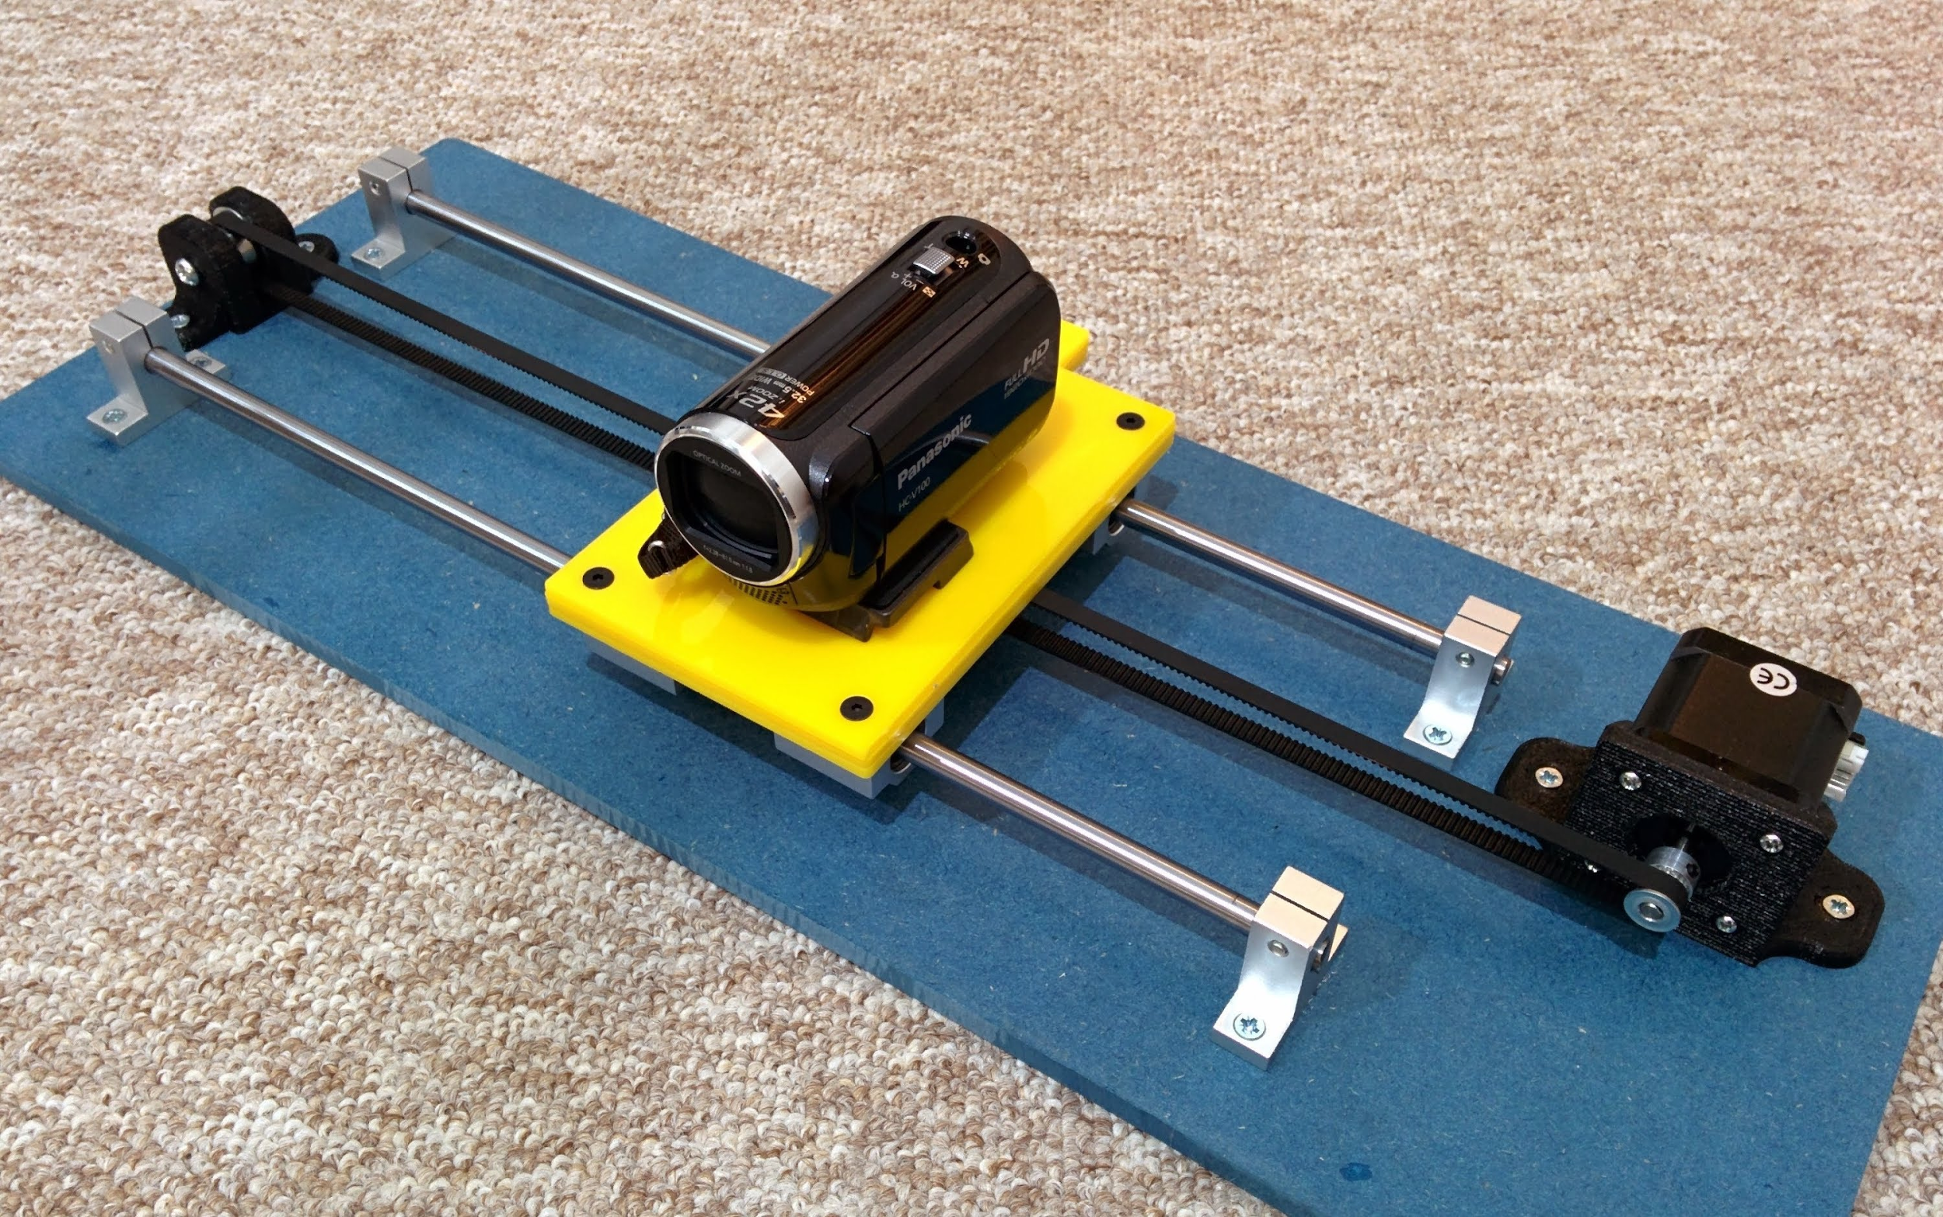

* szybkie poruszanie się windy
* najprostsze rozwiązanie
* mamy koła zębate

Wady:

* do utrzymania położenia silnika krokowego musi być podane napięcie

1. **Śruba napędowa**

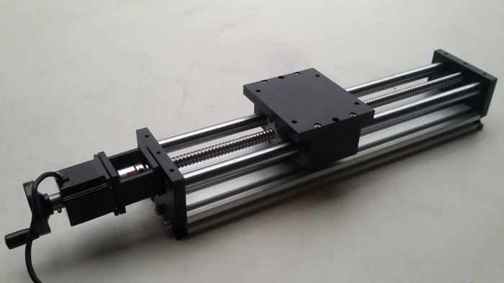

Zalety:

* utrzymanie pozycji po ustaniu zasilania

Wady:

* powolny ruch
* dobór śruby, skoku może stanowić kłopot
* smarowanie??

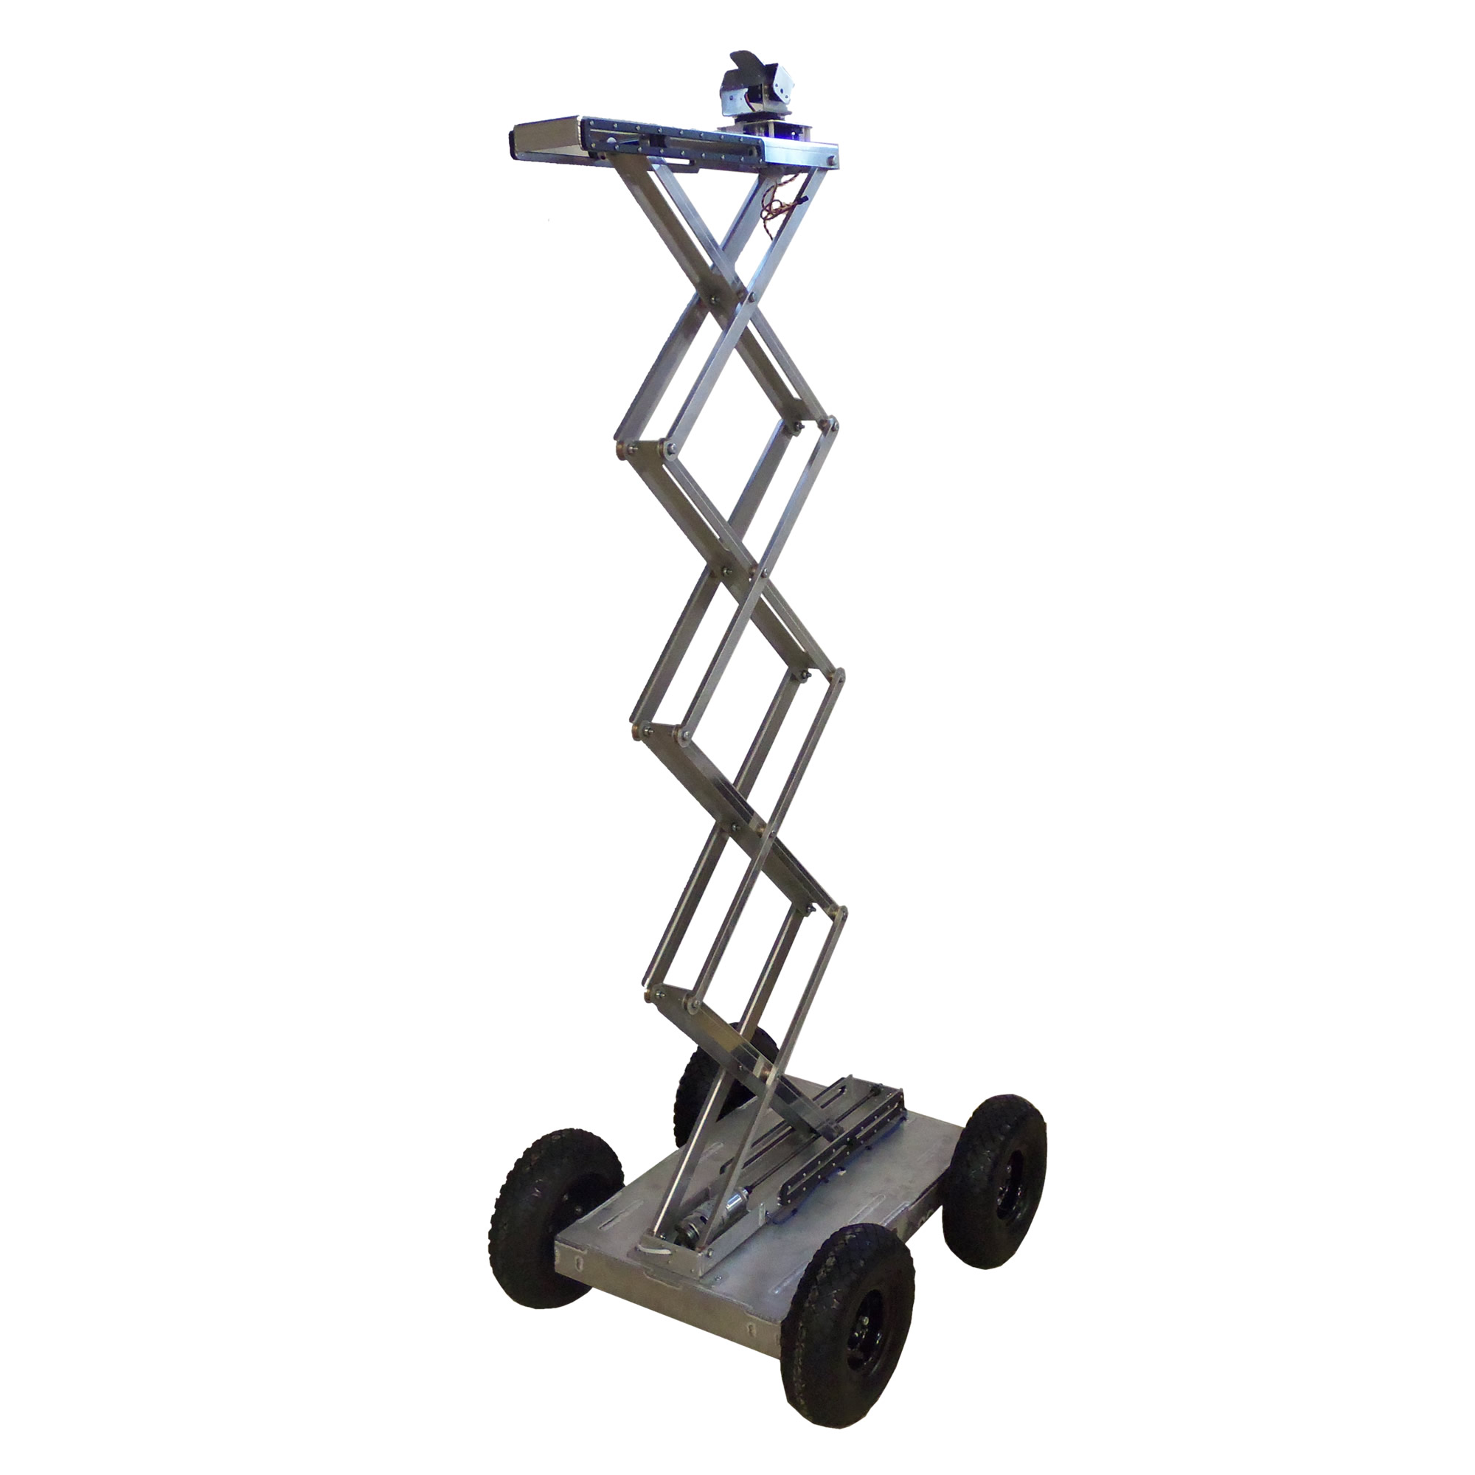

1. **Scissors lift**

Wady:

* skomplikowana konstrukcja mechaniczna
* duża waga

1. **Silnik w platformie**

Wady:

* podwyższony środek ciężkości
* potrzeba doprowadzenia przewodów zasilających do platformy

# Ustalenie wysokości platformy

1. **Czujnik ultradźwiękowy i regulator ze sprzężeniem zwrotnym** (czujniki zostały opisane w następnej sekcji)

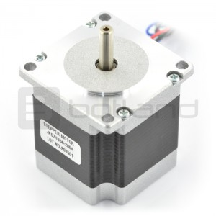

1. **Silnik krokowy.**

* przy 200 impulsach na obrót i kole zębatym o promieniu 5cm rozdzielczość 1.57mm (dla r=2.5cm rozdzielczość wynosi 0.79mm)
* moment trzymający należy dobrać biorąc pod uwagę ciężar platformy oraz średnicę kół zębatych oraz pobór prądu

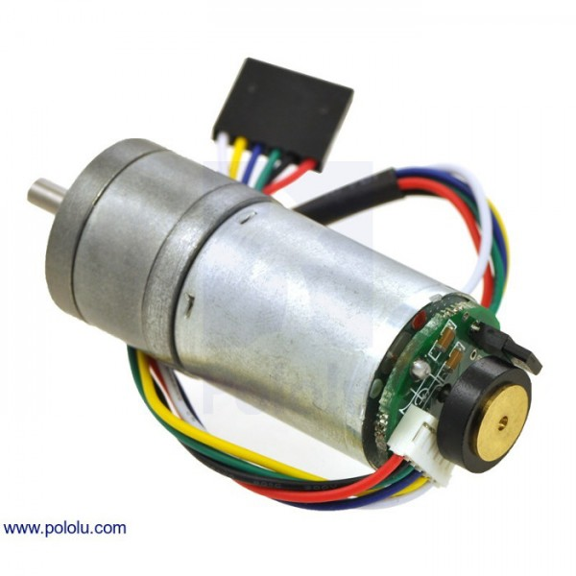

1. **Silnik z enkoderem.**

* konieczność zastosowania regulatora
* należy dodatkowo dobrać przełożenie (zintegrowane z silnikami)
* można zastosować silniki DC jak i BLDC

# Ustalenie pozycji robota względem pojazdu

1. **Czujnik ultradźwiękowy:**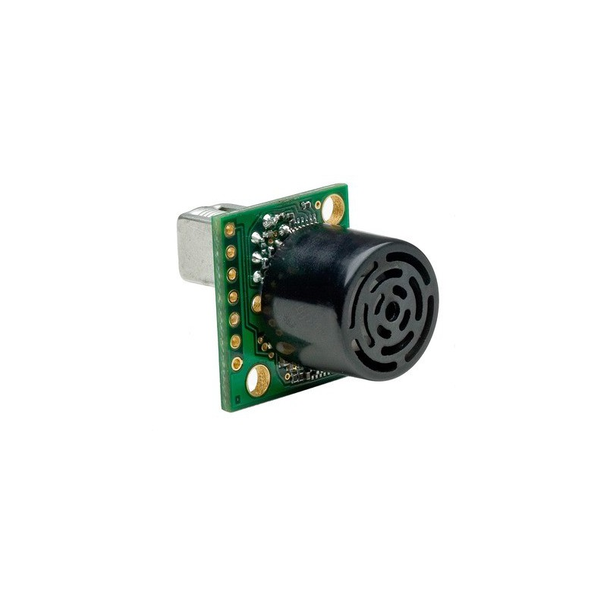
2. MaxBotix Pololu LV (wersja XL)

* cena: około 130 zł (260 zł)
* dokładność 2.5 cm (1 cm)
* zakres 15 cm - 645 cm (20 cm - 765 cm)

# DFRobot URM04

* cena: 130 zł
* dokładność 1 cm
* zakres 4 cm - 500 cm

1. **Czujnik laserowy** 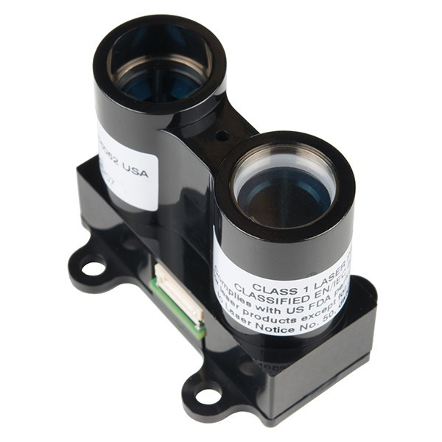
2. Lidar Lite v3

* cena: 780 zł
* dokładność 25 cm
* zakres 0 - 40 m

# Dodatkowe funkcjonalności

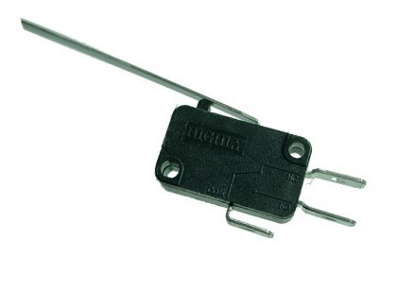

1. Wyłączniki krańcowe.

# Komputer sterujący

W przypadku kiedy komputer sterujący będzie miał za zadanie pozycjonowanie robota i przesyłanie informacji do LabView wystarczającym wydaje się być użycie np. minikomputera komputera LattePanda (<https://botland.com.pl/lattepanda/7298-lattepanda-2gb-ram-32gb-eemc-intel-quad-core-wifi.html>) - 490 zł

lub BegleBoard Blue (<http://mikrokontroler.pl/2017/03/28/farnell-element14-wprowadza-plytke-beaglebone-blue-poprzez-portal-beagleboard-org/>) - 330 zł

# Ruch w pionie

Winda na pasku zębatym, zasilana silnikiem krokowym. Górna oraz dolna pozycja zabroniona zabezpieczona krańcówką. Do ustalenia pozycji robota zostaną użyte 3 czujniki ultradźwiękowe. Jeden służący do ustalenia odległości od frontu pojazdu, a pozostałe dwa do sprawdzania czy robot porusza się wzdłuż boku oraz mierzenia odległości. Opcjonalnie do ustalenia pozycji platformy można skorzystać z dodatkowego czujnika ultradźwiękowego skierowanego w górę.

Z dostępnych rozwiązań rozważane są

**drylin® ZLW - Oś pasa zębatego**

<http://www.igus.pl/wpck/2370/drylin_zlw>



Wykorzystanie polimerowych łożysk ślizgowych do wszystkich ruchomych części sprawia, że stolik przesuwny na pasku zębatym jest w 100% pozbawiony smarów i konieczności serwisowania. Wyeliminowanie smarów oznacza także zwiększoną odporność na zanieczyszczenia, ponieważ cząstki nie blokują się między elementami. W konsekwencji stoliki przesuwne igus "oferują" wysoką wytrzymałość w wielu zastosowaniach. Mogą Państwo wybrać pomiędzy wersją podstawową i standardową w zależności od wymagań aplikacji.

**Liniowe napędy paskowe**

<http://www.demero.pl/pl/product/33/liniowe-napedy-paskowe>

Napędy liniowe Almotion SERIA LT2

<http://i-robots.pl/napedy-liniowe/?gclid=Cj0KEQjwrYbIBRCgnY-OluOk89EBEiQAZER58nnhdzTjUPmp4w-JZ5chBa5tbUq3_WIa0q4VxsIvXwsaAjdm8P8HAQ>

Kompaktowe rozmiary , profil o szerokości 60mm

Prowadzenie wykonane na utwardzanych rolkach lub szynach rozmiar 20

Podwójny wózek dla dużych obciążeń

C8 system rolkowy wysoce odporny na zabrudzenia

Prowadzenie szynowe dla dużych obciążeń

Możliwość wykonania prowadzenia rolkowego ze stali nierdzewnej

Paski zębate AT5 lub AT10 o szerokości 16 mm